**5.1 Elektrische stroom en spanning**

**Opgave 1**

Een magnesiumatoom bevat 12 protonen en 12 elektronen.

a Leg uit dat in een atoom het aantal protonen in de kern gelijk is aan het aantal elektronen in de elektronenwolk.

De elementaire lading is gelijk aan 1,6⋅10­19 C.

b Zoek de nauwkeurige waarde van de elementaire lading op in BINAS.

c Bereken de lading van de kern van het magnesiumatoom uitgedrukt in coulomb. Geef je antwoord in twee significante cijfers.

Een magnesiumatoom wordt vaak een ongeladen deeltje genoemd. Het woord ongeladen is hier ongelukkig gekozen.

d Maak dit duidelijk.

Een magnesiumion heeft de formule Mg2+. Milou zegt: ‘Dit komt omdat er protonen teveel zijn’. Nadieh zegt: ‘Nee, dat klopt niet. Er zijn namelijk elektronen te weinig’.

e Welke uitspraak vind je het beste? Licht je antwoord toe.

**Opgave 2**

Een lamp is aangesloten op het elektriciteitsnet. Als de lamp een uur brandt, is er 939 C aan lading door de lamp gestroomd.

Bereken hoeveel elektrische energie door de lamp in een uur is omgezet in licht en warmte.

**Opgave 3**

Een metalen bol heeft een lading van (+)7,2⋅10–6 C.

a Leg uit of de bol een overschot of een tekort aan elektronen heeft.

b Bereken uit hoeveel elektronen het overschot / tekort bestaat.

Door de bol de genoemde lading te geven, verandert de massa van de bol.

c Zoek in BINAS de rustmassa van een elektron op.

d Bereken de massaverandering van de bol. Wat is je conclusie?

**Opgave 4**

In de figuren 5.1 a t/m d zie je telkens een schakeling met drie batterijen van 1,5 V. De dikke streep stelt een geleidende verbinding voor tussen één of meer batterijen. In tabel 5.1 is voor figuur 5.1a de spanning tussen twee punten weergegeven

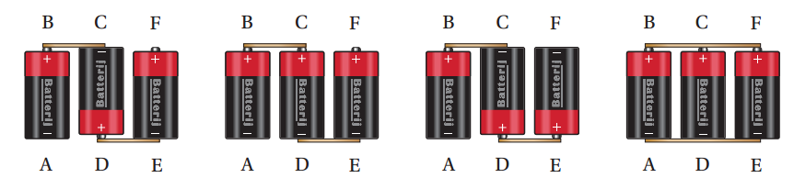

**Figuur 5.1a t/m d**

Noteer in tabel 5.1 de waarden van de spanningen bij de figuren 5.1 b t/m d.

|  |  |  |  |  |  |
| --- | --- | --- | --- | --- | --- |
|  | ***U*AB (V)** | ***U*AC (V)** | ***U*AD (V)** | ***U*AE (V)** | ***U*AF (V)** |
| figuur 5.1a | 1,5 | 1,5 | 3,0 | 3,0 | 4,5 |
| figuur 5.1b |  |  |  |  |  |
| figuur 5.1c |  |  |  |  |  |
| figuur 5.1d |  |  |  |  |  |

**Tabel 5.1**

**Opgave 5**

Je sluit een lamp met een snoer aan op een stopcontact. De lamp gaat echter niet branden. Eerst controleer je de lamp. Je komt tot de conclusie dat die niet stuk is. Vervolgens onderzoek je of er ergens in het snoer een onderbreking zit. Hierbij gebruik je een multimeter en een batterij van 9 V. Zie figuur 5.2. De stand van de keuzeknop is niet correct.

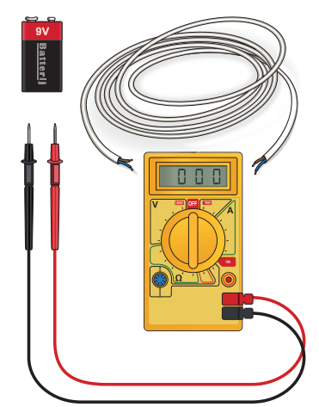

**Figuur 5.2**

a Teken in figuur 5.2 de verbindingsdraden en de juiste stand van de keuzeknop.

Je komt tot de conclusie dat er geen onderbreking zit in het snoer.

b Noem een reden waarom de lamp toch niet brandde.

**Opgave 6**

Voor de komst van de mobiele telefoons was de discman heel populair. Een discman is een draagbare cd-speler. In de discman zitten twee batterijen van 1,5 V. Zie figuur 5.2. Zowel de motor die de cd laat ronddraaien als de versterker werkt op 3,0 V.

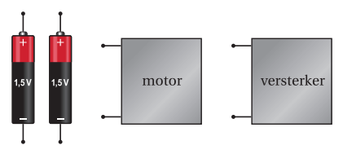

**Figuur 5.2**

a Teken de verbindingsdraden waarmee de versterker en de motor op de batterijen zijn aangesloten.

Tijdens het afspelen gaat door de aansluitdraad een stroomsterkte van 57 mA. Een nummer van de cd duurt 2 minuten en 30 seconden.

b Bereken de hoeveelheid lading die tijdens het afspelen door de aansluitdraad van de batterijen gaat.

**5.2 Weerstand en geleiding**

**Opgave 7**

Vul op de plaatsen (1) een getal in en op de plaatsen (2) het woord *groot* of *klein*.

a Als de lengte van een draad drie keer zo groot wordt, wordt de weerstand (1) keer zo (2).

b Als de doorsnede drie keer zo groot wordt, wordt de weerstand (1) keer zo (2).

c Als de dikte van een draad drie keer zo groot wordt, wordt de weerstand (1) keer zo (2).

d Als de diameter van een draad drie keer zo groot wordt, wordt de weerstand (1) keer zo (2).

Bij de vragen a t/m d is een aantal grootheden genoemd die invloed hebben op de weerstand van een draad.

e Noem de andere grootheden die invloed hebben op de weerstand van een draad.

**Opgave 8**

De kabels voor zogenaamde hoogspanningsleidingen zijn heel lang. Men gebruikt deze leidingen om elektrische stroom van een elektriciteitscentrale naar een stad te laten lopen.

a Leg uit waarom deze kabels ook nog eens heel dik moeten zijn.

Bij de keuze van materiaal voor de leidingen let men op de soortelijke weerstand van het materiaal. Stel dat je de keuze hebt tussen koper en messing. Messing is een legering van koper en zink.

b Zoek de soortelijke weerstand van koper en messing op en noteer deze.

c Welk materiaal zou jij kiezen als je de soortelijke weerstand van koper en messing met elkaar vergelijkt? Geef een toelichting.

**Opgave 9**

In een gloeilamp bevindt zich een gloeidraad gemaakt van wolfraam. De doorsnede van de gloeidraad is 0,0080 mm2. Deze dunne gloeidraad vormt een weerstand van 8,8⋅102 Ω voor de stroomsterkte door de lamp. Neem vooralsnog aan dat de temperatuur van de gloeidraad 293 K is.

a Bereken de lengte van de gloeidraad.

In werkelijkheid stijgt de temperatuur van de gloeidraad tot meer dan 2500 °C.

b Leg of de berekende lengte bij vraag a te groot of te klein is.

**Opgave 10**

Een broodrooster heeft gloeistaven. Ze bevinden zich aan weerskanten van de gleuf waar de snee brood in komt. Elke gloeistaaf heeft een dikte (diameter) van ongeveer 0,5 cm en is aan de buitenkant van roestvrij staal. Zie figuur 5.3.

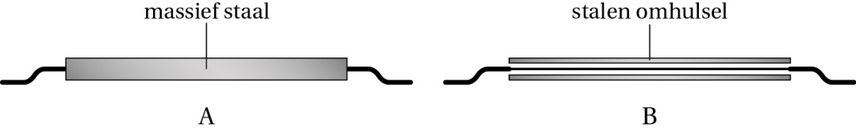

**Figuur 5.3**

Van buitenaf is niet te zien of:

* de gloeistaaf van massief staal is (mogelijkheid A in de figuur);
* zich binnen een stalen omhulsel een veel dunnere gloeidraad bevindt (mogelijkheid B).

Zowel bij mogelijkheid A als bij mogelijkheid B zou de temperatuur van een gloeistaaf zo hoog zijn dat je bij aanraking je vingers brandt. Toch verdient een van de twee mogelijkheden uit veiligheidsoverweging de voorkeur.

a Leg uit welke mogelijkheid A of B de voorkeur verdient.

Ook zonder het apparaat uit elkaar te halen, is na te gaan welke mogelijkheid A of B zich voordoet.

b Beschrijf een methode waarmee je kunt aantonen dat de gloeistaven wel of niet van massief staal gemaakt zijn.

**Opgave 11**

Hedwig wil onderzoeken wat het verschil is tussen een langdurig gebruikt gloeilampje en een nog niet gebruikt gloeilampje. Daartoe bepaalt zij van beide lampjes het (*I*,*U*)­diagram. Het resultaat van haar metingen is weergegeven in figuur 5.4.

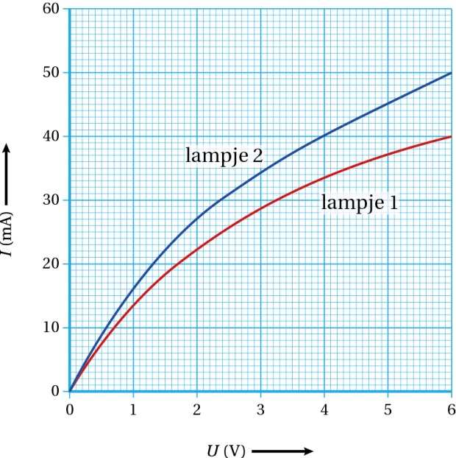

**Figuur 5.4**

a Bepaal de weerstand van lampje 1 bij een spanning van 3,5 V.

Bij onderzoek van de gloeidraden blijkt de gloeidraad van een oud lampje op bepaalde plekken aanzienlijk dunner te zijn dan die van een nieuw lampje. Dit wordt veroorzaakt door de verdamping van het metaal van de gloeidraad omdat de temperatuur tijdens het branden zeer hoog is.

b Leg met behulp van figuur 5.4 uit welke van de twee lampjes het nieuwe lampje is.

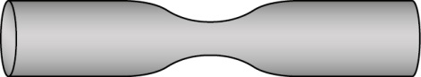

**Figuur 5.5**

Een gedeelte van de gloeidraad van een oud lampje is schematisch weergegeven in figuur 5.5. We vergelijken 1 mm lengte van het dunne gedeelte met 1 mm lengte van het dikke gedeelte. In dezelfde tijd ontstaat in het dunne gedeelte meer warmte dan in het dikke gedeelte. Hierdoor is de kans op smelten van het dunne gedeelte groter dan van het dikke gedeelte. Neem aan dat warmteontwikkeling in een stukje draad evenredig is met de weerstand van dat stukje.

c Leg uit dat in het dunne gedeelte in dezelfde tijd meer warmte ontstaat dan in het dikke gedeelte.

**5.3 Serie- en parallelschakeling**

**Opgave 12**

De volgorde waarin je de vragen maakt, moet je zelf bepalen. Laat bij het beantwoorden zien in welke volgorde je de vragen hebt gemaakt. Licht elk antwoord kort toe.

In figuur 5.6 zie je twee weerstanden met *R*1 = 60 Ω en *R*2 = 40 Ω parallel geschakeld op een batterij van 6,0 V.

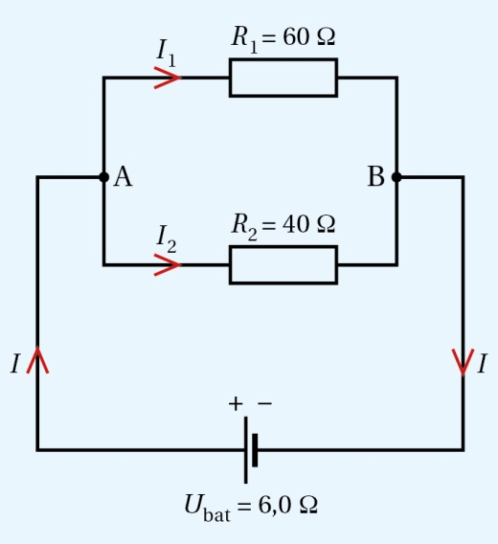

**Figuur 5.6**

a Hoe groot is de spanning over weerstand 1?

b Hoe groot is de spanning over weerstand 2?

c Hoe groot is de stroomsterkte die de batterij moet leveren?

d Hoe groot is de stroomsterkte door weerstand 1?

e Hoe groot is de stroomsterkte door weerstand 2?

f Hoe groot is de totale weerstand van de schakeling?

De twee takstromen hebben een bepaalde verhouding. Ook de twee weerstandswaarden hebben een bepaalde verhouding.

g Welk verband is er tussen deze verhoudingen?

**Opgave 13**

De volgorde waarin je de vragen maakt, moet je zelf bepalen. Laat bij het beantwoorden zien in welke volgorde je de vragen hebt gemaakt. Licht elk antwoord kort toe.

In figuur 5.7 zie je twee weerstanden met *R*1 = 60 Ω en *R*2 = 40 Ω parallel geschakeld op een batterij van 6,0 V.

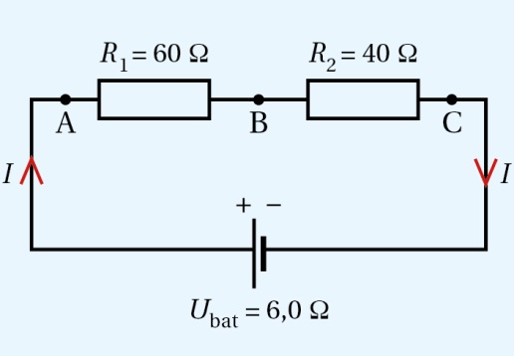

**Figuur 5.7**

a Hoe groot is de spanning over weerstand 1?

b Hoe groot is de spanning over weerstand 2?

c Hoe groot is de stroomsterkte die de batterij moet leveren?

d Hoe groot is de stroomsterkte door weerstand 1?

e Hoe groot is de stroomsterkte door weerstand 2?

f Hoe groot is de totale weerstand van de schakeling?

De twee takstromen hebben een bepaalde verhouding. Ook de twee weerstandswaarden hebben een bepaalde verhouding.

g Welk verband is er tussen deze verhoudingen?

**Opgave 14**

Maak de juiste keuzes.

Hoe meer weerstanden er parallel zijn geschakeld:

a des te *groter/kleiner* is de weerstandswaarde van de hele schakeling;

b des te *groter/kleiner* is stroomsterkte die de bron levert.

Hoe meer weerstanden er in serie zijn geschakeld:

c des te *groter/kleiner* is de weerstandswaarde van de hele schakeling;

d des te *groter/kleiner* is stroomsterkte die de bron levert.

**Opgave 15**

Beantwoord elke vraag in deze opgave met een korte toelichting. Is er volgens jou sprake van een ‘verandering’, geef dan aan hoe die verandering is.

Je beschikt over vier identieke lampjes. Drie daarvan schakel je in serie en sluit je aan op een regelbare spanningsbron. Zie figuur 5.8a.

De spanning stel je zo in dat de lampjes ‘goed branden’. Even later sluit je het vierde lampje in serie met de eerste drie aan. Zie figuur 5.8b.

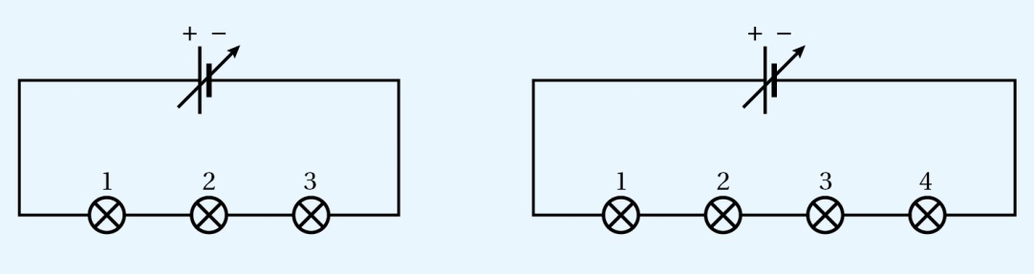

**Figuur 5.8a en b**

a Verandert de spanning over elk van de lampjes 1, 2 of 3?

b Verandert de stroomsterkte door elk van de lampjes 1, 2 of 3?

De felheid waarmee een lampje brandt, is evenredig met het product van de spanning over het lampje en de stroomsterkte door het lampje.

c Gaat elk van de lampjes 1, 2 of 3 feller of minder fel branden? Of blijven ze even fel branden?

**Opgave 16**

Beantwoord elke vraag in deze opgave met een korte toelichting. Is er volgens jou sprake van een ‘verandering’, geef dan aan hoe die verandering is.

Je beschikt over vier identieke lampjes. Drie daarvan schakel je parallel en sluit je aan op een regelbare spanningsbron. Zie figuur 5.9a.

De spanning stel je zo in dat de lampjes ‘goed branden’. Even later sluit je het vierde lampje parallel met de eerste drie aan. Zie figuur 5.9b.

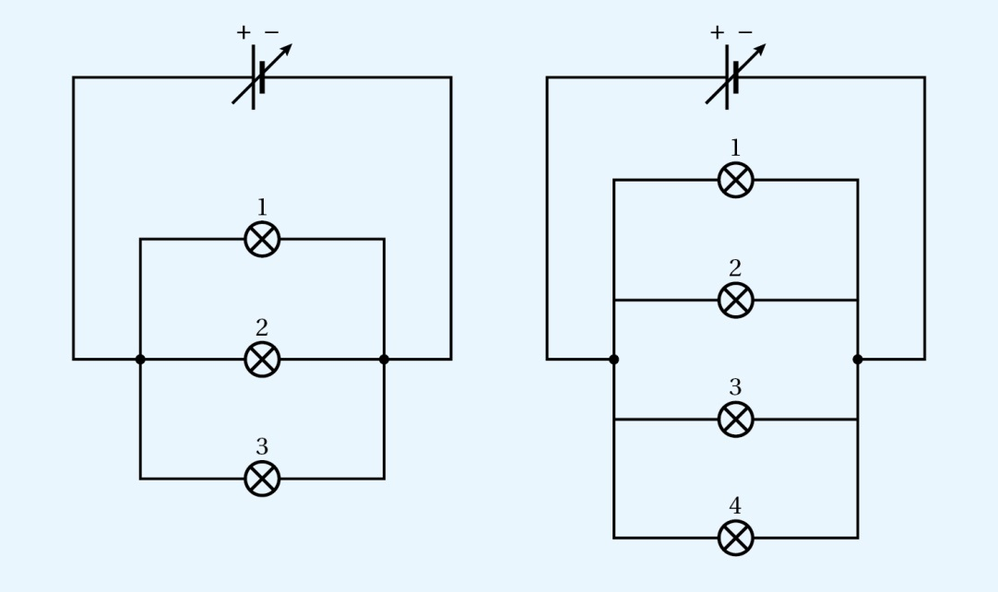

**Figuur 5.9a en b**

a Verandert de spanning over elk van de lampjes 1, 2 of 3?

b Verandert de stroomsterkte door elk van de lampjes 1, 2 of 3?

c Gaat elk van de lampjes 1, 2 of 3 feller of minder fel branden? Of blijven ze even fel branden?

**Opgave 17**

Voor twee lampjes, A en B, is het verband tussen de *I* en *U* opgemeten. Voor beide lampjes is het resultaat weergegeven in een (*I*,*U*)­diagram. Zie figuur 5.10.

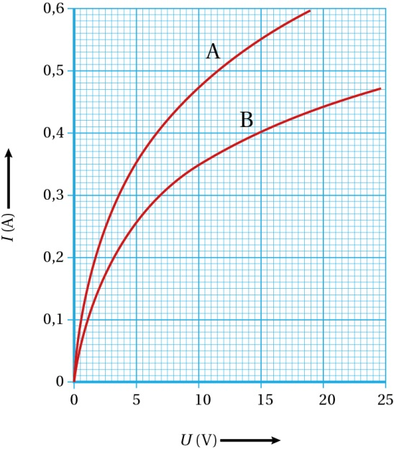

**Figuur 5.10**

Beide lampjes worden parallel geschakeld en op een batterij van 15 V aangesloten.

a Bepaal met behulp van figuur 5.10 de totale stroomsterkte in deze parallelschakeling.

De felheid waarmee een lampje brandt, is evenredig met het product van de spanning over het lampje en de stroomsterkte door het lampje.

b Welk lampje brandt in de parallelschakeling het felst? Licht je antwoord toe.

Vervolgens worden beide lampjes in serie geschakeld en op een batterij van 15 V aangesloten.

c Bepaal met behulp van figuur 5.10 de totale stroomsterkte in deze serieschakeling.

d Welk lampje brandt in de serieschakeling het felst? Licht je antwoord toe.

**5.4 Gemengde schakelingen**

**Opgave 18**

Twee identieke weerstanden zijn in serie geschakeld en op een batterij aangesloten. Zie figuur 5.11a.

Je kunt met een geschikte meter de stroomsterkte door een weerstand en de spanning over een weerstand bepalen. Zie figuren 5.11b en 5.11c. De stroom­ en spanningsmeter hebben echter zelf ook een weerstand: de meterweerstand *R*m.

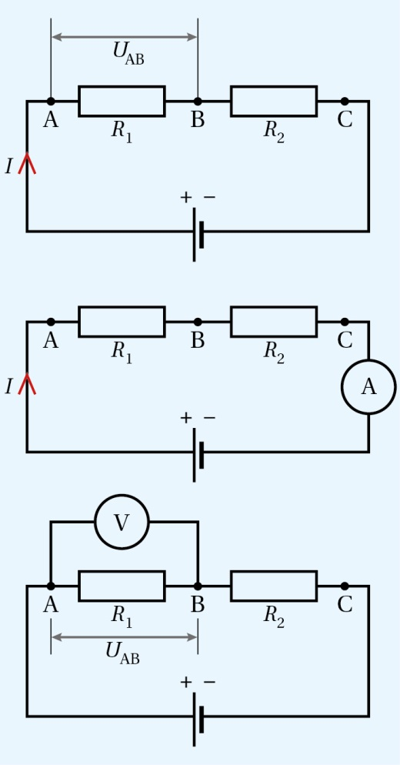

**Figuur 5.11a, b c**

De gemeten stroomsterkte *I*' mag niet of nauwelijks verschillen van de oorspronkelijke stroomsterkte *I*.

Vergelijk figuur 5.11b met figuur 5.11a.

a Leg uit dat je van een ‘goede stroommeter’ kunt spreken, als geldt: *R*m << *R.*

De gemeten spanning *U*' mag niet of nauwelijks verschillen van de oorspronkelijke spanning *U*. Vergelijk figuur 5.11c met figuur 5.11a.

b Leg uit dat je van een ‘goede spanningsmeter’ kunt spreken als geldt: *R*m >> *R.*

**Opgave 19**

Je hebt een spanningsbron van 40 V, waarop je zowel een lampje A (12 V; 0,40 A) als een lampje B (16 V; 0,60 A) wilt aansluiten. Je doet dit met behulp van twee weerstanden. Er zijn vier schakelingen mogelijk, zodat elk lampje normaal brandt.

In figuur 5.12a en 5.12b zijn twee mogelijke schakelschema’s weergegeven.

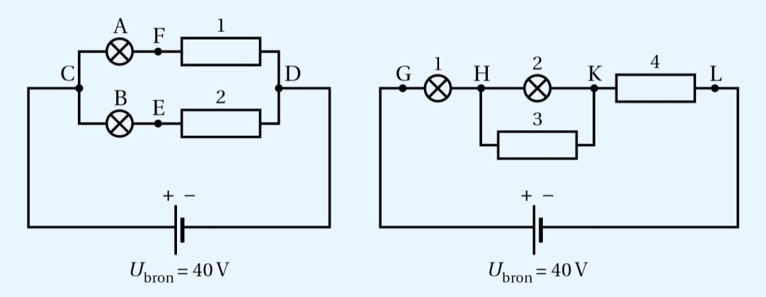

**Figuur 5.12a, b**

a Bereken voor het schakelschema in figuur 5.12a de weerstandswaarden van weerstand 1 en weerstand 2.

In het schakelschema in figuur 5.12b moet lampje B op plaats 1 en lampje A op plaats 2 worden geschakeld. Dan zullen beide lampjes normaal branden (bij een bepaalde waarde van de weerstanden).

b Leg dit uit zonder gebruik te maken van berekeningen.

c Bereken de weerstandswaarden van weerstand 3 en weerstand 4.

In de figuren 5.13a en 5.13b zie je de andere twee schakelschema’s.

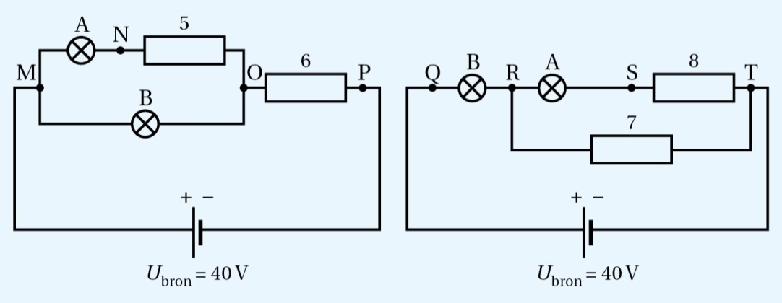

**Figuur 5.13a, b**

d Bereken voor het schakelschema in figuur 5.13a de weerstandswaarden van de weerstanden 5 en 6.

e Bereken voor het schakelschema in figuur 5.13b de weerstandswaarden van de weerstanden 7 en 8.

De schakeling waarbij de stroomsterkte die de bron moet leveren om beide lampjes normaal te laten branden het kleinst is, verdient de voorkeur.

f Welk(e) schakeling(en) verdient(en) de voorkeur. Licht je antwoord toe.

**Opgave 20**

Je hebt de beschikking over drie weerstanden: *R*1 = 47 Ω, *R*2 = 83 Ω en *R*3 = 120 Ω.

In de figuren 5.14a en 5.14b zie je twee schakelingen met deze weerstanden.

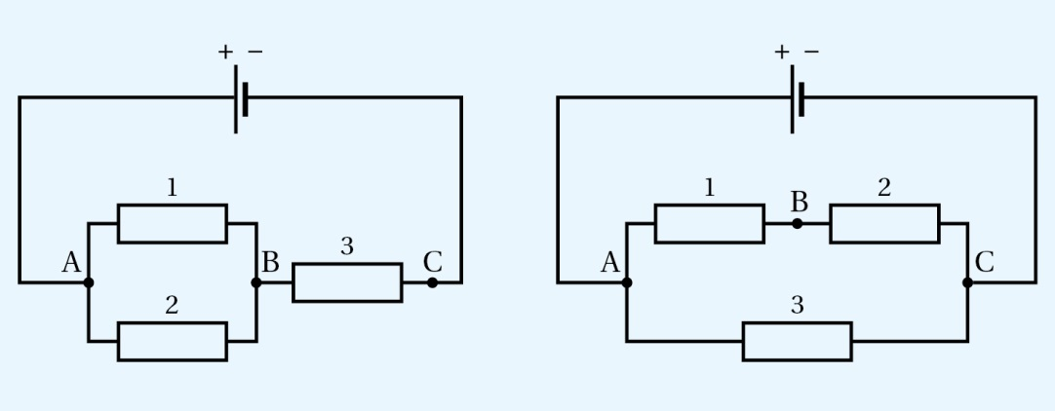

**Figuur 5.14a, b**

In beide schakelingen is de spanning van de spanningsbron gelijk aan 15 V.

a Bereken voor schakeling 5.14a de spanning over weerstand 1, *U*AB.

b Beredeneer zonder gebruik te maken van je rekenmachine of de hoofdstroom in schakeling 5.14b groter dan, kleiner dan of gelijk is aan de hoofdstroom in schakeling 5.14a.

**5.5 Elektrische componenten**

**Opgave 21**

Als een gloeilamp rechtstreeks aangesloten wordt op het stopcontact, brandt de lamp op 230 V.

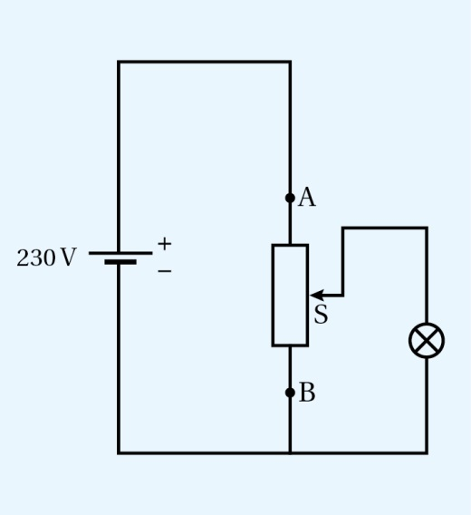

**Figuur 5.15**

De lamp wordt opgenomen in de schakeling die in figuur 5.15 is getekend. De spanning waarop de lamp brandt, kan worden veranderd door het aansluitpunt S te verschuiven.

Deze schakeling wordt gebruikt om de (*I*,*U*)­karakteristiek van de lamp te maken. Daartoe moeten er in de schakeling ook nog een spanningsmeter en een stroommeter worden opgenomen.

a Neem figuur 5.15 over en teken daarin de spanningsmeter en de stroommeter met hun aansluitdraden.

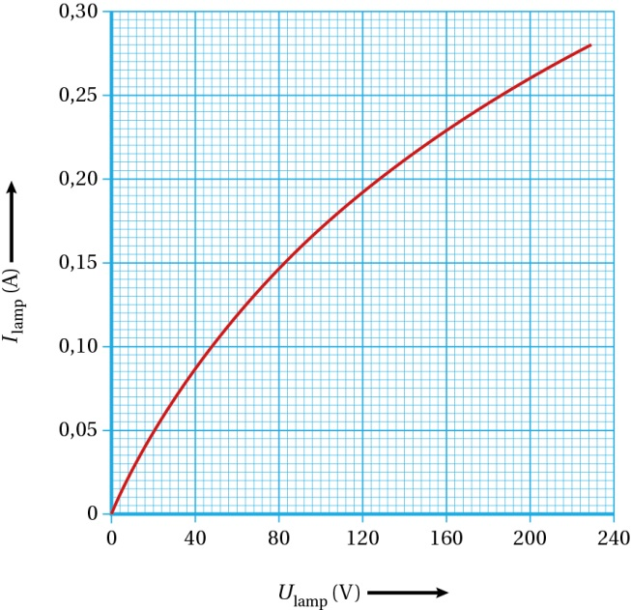

**Figuur 5.16**

In figuur 5.16 is de (*I*,*U*)­karakteristiek van de lamp weergegeven.

b Leg uit waarom de grafiek naar beneden afbuigt.

Op een zeker moment is punt S zó ingesteld dat de lamp brandt op een spanning van 90 V. De weerstand van het gedeelte AS is dan 518 Ω.

c Bepaal de stroomsterkte door het gedeelte SB van de regelbare weerstand. Geef de uitkomst in twee significante cijfers.

**Opgave 22**

Een spanningsbron levert een constante spanning van 12,0 V. Een schuifweerstand R wordt op deze bron aangesloten. Zie figuur 5.17.

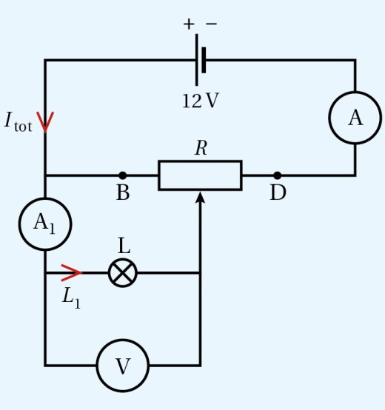

**Figuur 5.17**

Parallel met het deel BC wordt een lampje L geschakeld. Met de spanningsmeter V wordt de spanning over het lampje gemeten. Met stroommeter A1 wordt de stroom *I*1 door het lampje gemeten. Met stroommeter A wordt de totale stroom *I*tot gemeten. De metingen zijn uitgezet in het diagram van figuur 5.18.

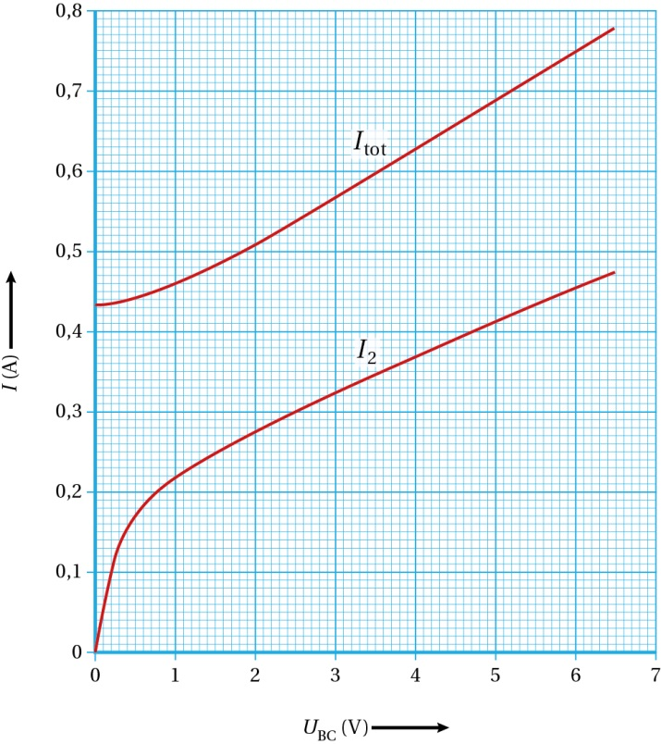

**Figuur 5.18**

a Bepaal de weerstand van lampje L als er een spanning van 3,0 V over het lampje staat.

b Toon aan dat de schuifweerstand een totale weerstand heeft van 28 Ω.

De spanning over het lampje wordt nu op 6,0 V ingesteld.

c Leg met behulp van figuur 5.18 uit of het verplaatsbare contact C links of rechts van het midden, of in het midden van de schuifweerstand staat.

**Opgave 23**

In figuur 5.19 zie je een NTC-weerstand die in een schakeling van een temperatuursensor is opgenomen.

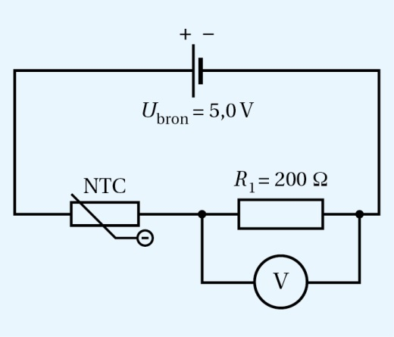

**Figuur 5.19**

a Leg uit wat de eigenschap van een ohmse weerstand is.

b Leg uit wat de eigenschap van een NTC-weerstand is.

In figuur 5.20 zie je hoe de weerstand van de NTC afhangt van de temperatuur.

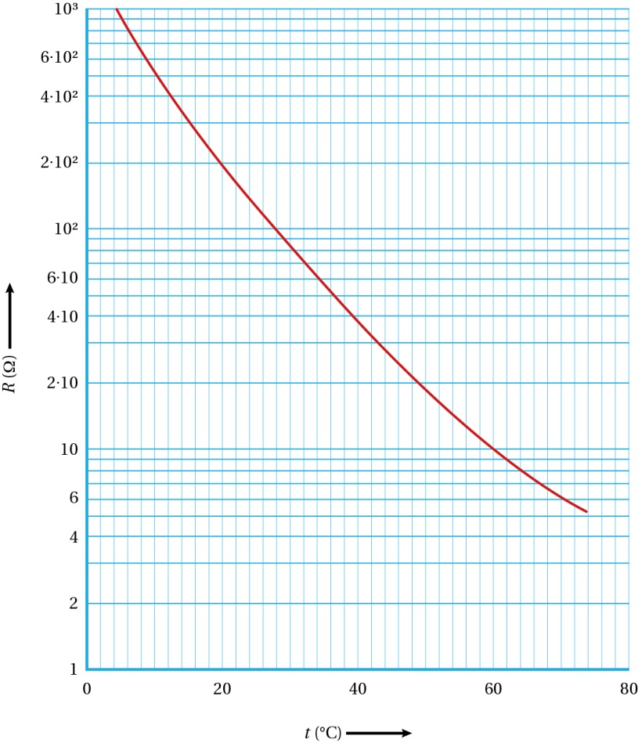

**Figuur 5.20**

c Leg uit waarom als uitgangssignaal van de temperatuursensor de spanning over de weerstand wordt genomen en niet de spanning over de NTC.

d Berekenen de spanning over de weerstand bij een temperatuur van 30 °C.

**Opgave 24**

In figuur 5.21 zie je een schakeling van een lichtsensor waarin LDR is toegepast. Beide lampjes branden, maar alleen het licht van lampje A valt op de LDR.

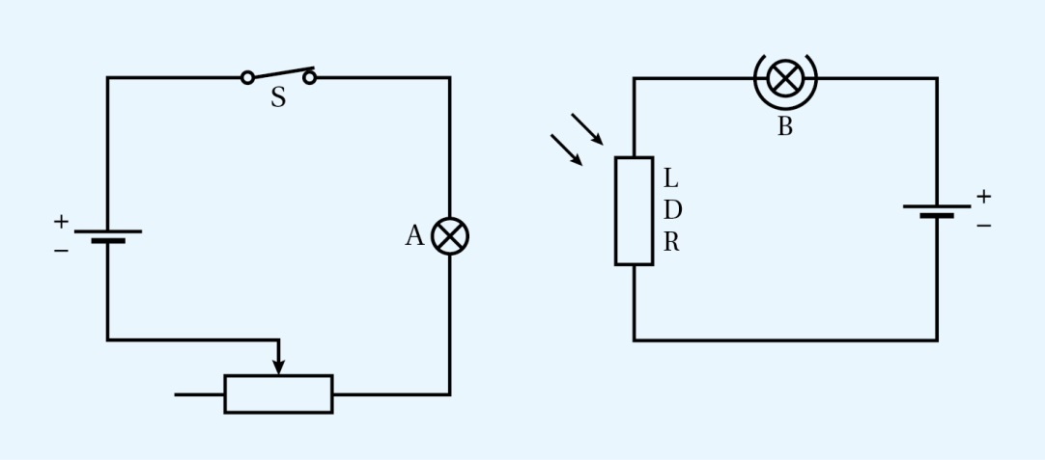

**Figuur 5.21**

Als je schakelaar S opent, dan gaan beide lampjes uit.

a Hoe is te verklaren dat ook lampje B uitgaat?

Je sluit de schakelaar weer. Vervolgens wil je lampje B wat feller laten branden.

b Leg uit of je het glijcontact daarvoor naar links of naar rechts moet verschuiven.

**Opgave 25**

Bea heeft een schakeling gebouwd waarin een NTC voorkomt. Zie figuur 5.22. De spanning van de bron bedraagt 30 V.

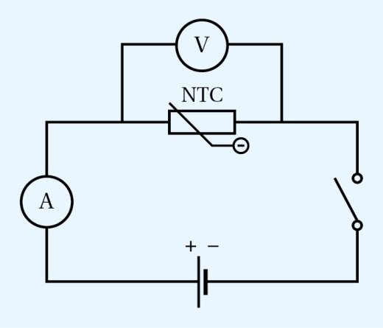

**Figuur 5.22**

Direct na het sluiten van de schakelaar leest zij af dat de stroomsterkte 0,15 A bedraagt. Korte tijd later is de stroomsterkte al opgelopen tot 0,75 A.

a Verklaar het toenemen van de stroomsterkte.

b Bepaal aan de hand van figuur 5.19 hoe groot de temperatuurstijging van de NTC is in die korte tijd.

**Opgave 26**

Een LED is een diode die licht kan geven. Er bestaan ook tweekleuren LED’s. In een behuizing zijn twee LED’s samengebracht. Bijvoorbeeld een LED die een rode kleur geeft en een LED die een groene kleur geeft.

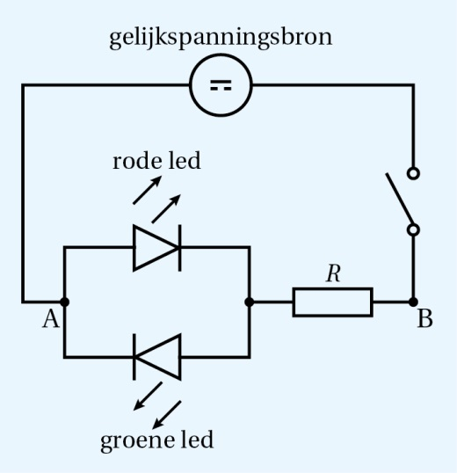

**Figuur 5.23**

In figuur 5.23 zie je een schakeling waarin een tweekleuren­LED is opgenomen. Met deze schakeling kun je de pluspool van een spanningsbron bepalen. Als de schakelaar wordt gesloten, geeft de tweekleuren­LED een groene kleur.

a Is punt A met de pluspool of met de minpool van de gelijkspanningsbron verbonden? Licht je antwoord toe.

Bij een gelijkspanningsbron is de polariteit van de ene aansluiting altijd positief en die van de andere aansluiting negatief. Bij een wisselspanningsbron varieert die polariteit regelmatig met de tijd.

b Welke kleur zie je als in de schakeling van figuur 5.23 in plaats van de gelijkspanningsbron een wisselspanningsbron wordt gebruikt?

c Leg uit wat de functie van weerstand *R* is.

**5.6 Energie in huis**

**Opgave 27**

Een bliksemflits tussen de onderkant van een onweerswolk en het aardoppervlak ontstaat als een onweerswolk zich ontlaadt. Dat betekent dat elektrische lading vanuit de onderkant van de wolk naar de aarde stroomt.

a In welke vormen van energie wordt de elektrische energie omgezet?

De ontlading gebeurt als de spanning tussen de wolk en de aarde is opgelopen tot 50 MV. Er loopt dan een ontlaadstroom met een maximale waarde van 40 kA. In de vragen b en c nemen we aan dat tijdens de ontlading de spanning en de stroomsterkte niet veranderen.

b Bereken het maximale elektrische vermogen tijdens de ontlading.

De tijdsduur van de bliksemflits is 1,0 ms.

c Bereken de maximale hoeveelheid elektrische energie die vrijkomt bij de ontlading.

Bij de vragen b en c is aangenomen dat het vermogen constant van grootte is. Dat is zeker niet het geval.

d Geef hiervan een reden.

Stel dat je de maximale energie die in deze bliksem vrijkomt nuttig kunt gebruiken en dat een gemiddeld gezin Δ*E* = 1,4·1010 J aan energie gebruikt.

e Bereken hoeveel gezinnen van elektrische energie kunnen worden voorzien met de maximale energie uit deze bliksem.

f Wat is je conclusie wat betreft deze energievoorziening?

**Opgave 28**

In een discman wordt de energie geleverd door twee in serie geschakelde batterijen van 1,5 V. Tijdens het afspelen gaat door de aansluitdraad een stroomsterkte van 57 mA. Een nummer van de CD duurt twee minuten en dertig seconden.

Bereken hoeveel energie de batterijen moeten leveren tijdens het afspelen van dit nummer.

**Opgave 29**

Joke doet 0,75 liter water met een temperatuur van 20 °C in een waterkoker. Na twee minuten en dertig seconden kookt het water. De waterkoker heeft een vermogen van 2,2 kW. Om 1,0 liter water 1 °C in temperatuur te laten stijgen is 4,2⋅103 J aan energie nodig.

Bereken het rendement van deze waterkoker.

**Opgave 30**

Een spaarlamp van 11 W is aangesloten op lichtnet.

a Bereken de weerstand van de spaarlamp.

Een fabrikant van spaarlampen beweert dat een door hem geleverde spaarlamp van 11 W evenveel lichtenergie per seconde produceert als een gloeilamp van 60 W.

Bij een gloeilamp wordt 5,0% van de elektrische energie omgezet in licht.

b Bereken welk percentage van de elektrische energie bij zo’n spaarlamp wordt omgezet in licht, als de bewering van de fabrikant klopt.

**Opgave 31**

Voor vermogen kun je de volgende twee formules gebruiken:  en .

Anne en Merel hebben een discussie over de waarde van de weerstand van verwarmingselementen als ze aangesloten zijn op het lichtnet. Anne zegt: Als een apparaat een groot vermogen heeft dan heeft de weerstand een grote waarde. Kijk maar naar de formule . Merel zegt echter: De weerstand moet juist klein zijn! Kijk maar naar de formule .

Wie heeft gelijk? Licht je antwoord toe.

**Opgave 32**

Wahid beschikt over een verwarmingselement met een ohmse weerstand. Hij sluit deze aan op een variabele spanningsbron. Hij stelt eerst de spanning in op 4,0 V. Daarna verhoogt hij de spanning tot 12,0 V.

a Leg uit dat het vermogen dat de verwarmingselement opneemt bij een spanning van 12,0 V negen keer zo groot is als het vermogen bij een spanning van 4,0 V.

Wahid herhaalt de proef met een lamp. Een lamp is geen ohmse weerstand.

b Zal het vermogen dat de lamp opneemt bij 12 V ook negen keer zo groot zijn, of minder dan negen keer of meer dan negen keer? Licht je antwoord toe.

**5.7 De huisinstallatie**

**Opgave 33**

Er komt een elektriciteitskabel je woning binnen. Deze bestaat uit twee elektriciteitsdraden: de fasedraad en de nuldraad.

In de groepenkast wordt de elektriciteitskabel in een aantal groepen gesplitst.

a Noem twee voordelen hiervan.

Hoe meer apparaten ingeschakeld zijn, des te meer elektrische energie wordt omgezet. Hoe meer apparaten ingeschakeld zijn, des te groter is de stroomsterkte in de fasedraad. Als de stroomsterkte binnen een groep te groot wordt, zal de zekering ‘doorslaan’.

b Heet dit kortsluiting of overbelasting?

Zekeringen worden uitsluitend in de fasedraad opgenomen en niet in de nuldraad.

c Leg uit waarom dit gebeurt.

Je hoort mensen soms zeggen dat bepaalde apparaten ‘stroomvreters’ zijn. Zij zeggen dan eigenlijk dat deze apparaten een groot stroomverbruik hebben. Het woord stroomverbruik is echter fout.

d Leg uit waarom de stroom niet verbruikt wordt.

Als in een apparaat per seconde veel elektrische energie wordt omgezet, is de stroomsterkte wel groot.

e Leg dit uit.

**Opgave 34**

In een woning komen vier draden voor. In de tabel hieronder zie je de kleur van elke draad en de spanning van elke draad ten opzichte van de aarde.

|  |  |  |
| --- | --- | --- |
|  | **kleur** | **spanning (V)** |
| fasedraad | bruin | 230 |
| nuldraad | blauw | 0 |
| aarddraad | geelgroen | 0 |
| schakeldraad | zwart | 0/230 |

De nuldraad en de aarddraad hebben dezelfde spanning ten opzichte van de aarde. De functie van deze twee draden is echter verschillend.

a Wat is de functie van de nuldraad?

b Wat is de functie van de aarddraad?

Aanraken van de blauwe nuldraad en de geelgroene aardedraad is in principe niet gevaarlijk. Toch moet je dit niet zo maar proberen.

c Geef hiervoor een reden.

Bij schakeldraad staat 0/230.

d Wat wordt hiermee bedoeld?

De draden zijn niet allemaal even dik. De doorsnede van een schakeldraad is meestal 1,5 mm2. De andere draden zijn 2,5 mm2.

e Leg uit waarom een schakeldraad niet net zo dik als de andere draden hoeft te zijn.

**Opgave 35**

In oudere huizen bevindt zich nog een analoge kilowattuurmeter. Zie figuur 5.24.

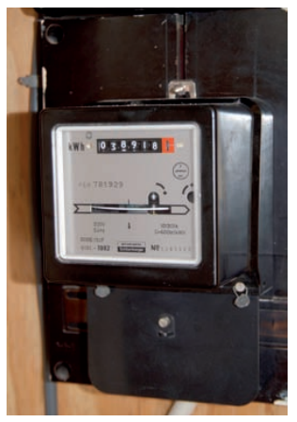

**Figuur 5.24**

In een dergelijke meter bevindt zich een schijf die gaat draaien als er elektrische energie wordt omgezet. Op de kWh­meter staat vermeld hoeveel omwentelingen de schijf maakt bij een gebruik van 1 kWh aan elektrische energie. Voor een bepaalde kWh­meter zijn dat 1875 omwentelingen.

a Bereken de hoeveelheid energie (uitgedrukt in joule), waarmee één omwenteling overeenkomt.

Om met deze kWh­meter het vermogen van een koffiezetapparaat te bepalen, gaat Lisette als volgt te werk. Is het koffiezetapparaat ingeschakeld, dan constateert Lisette dat de schijf in 60 seconden 51 omwentelingen maakt. Is het apparaat uitgezet, dan blijkt de schijf in 60 seconden nog maar 14 omwentelingen te maken.

b Bereken het vermogen van het koffiezetapparaat.

**Opgave 36**

Een gedeelte van een huisinstallatie bestaat uit één stopcontact. Op dit stopcontact is een lamp aangesloten. Het stopcontact met lamp is aangesloten op een groep. Zie figuur 5.25.

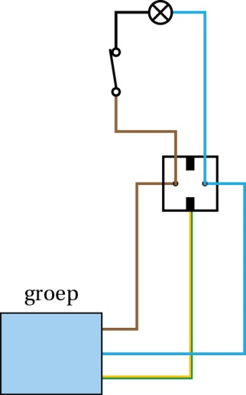

**Figuur 5.25**

Er kan op drie manieren kortsluiting ontstaan tussen de draden die naar het stopcontact leiden. Zie figuren 5.26.

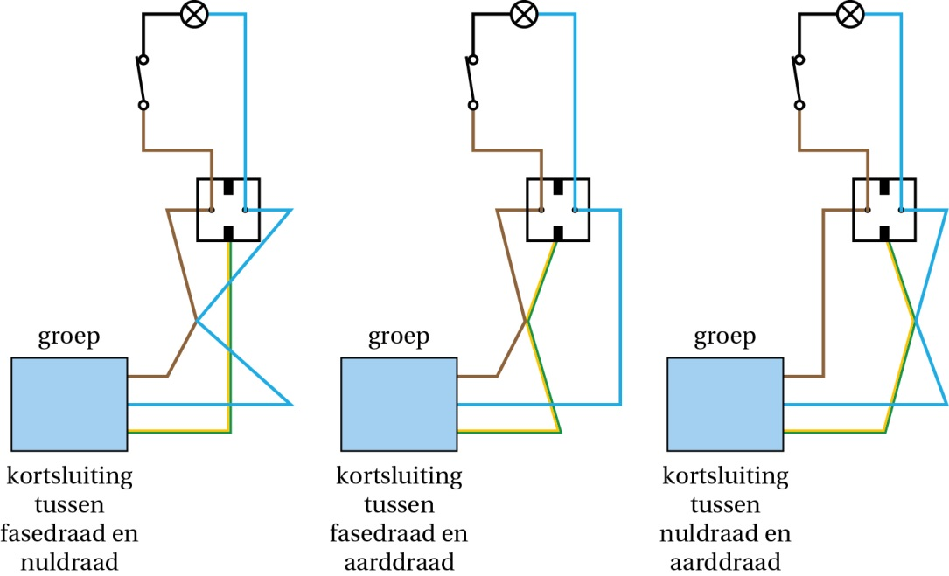

**Figuur 5.26a, b, c**

In figuur 5.27 zie je nogmaals figuur 5.26a. Nu is echter met een gestreepte lijn aangegeven hoe de stroom loopt bij de kortsluiting tussen de fasedraad en de nuldraad.

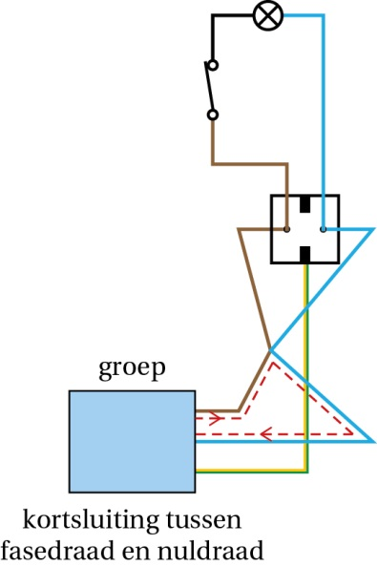

**Figuur 5.27**

a Geef in de figuren 5.27b en 5.27c met een gestreepte lijn aan hoe de stroom loopt tijdens een kortsluiting.

Als er kortsluiting ontstaat, moet een zekering of een aardlekschakelaar de stroom onderbreken.

Stel dat de groep alleen met een zekering is beveiligd en niet met een aardlekschakelaar.

b In welk(e) van de drie gevallen van kortsluiting zal de zekering de stroom niet onderbreken? Geef een toelichting.

Stel dat de groep wel met een aardlekschakelaar is beveiligd en niet met een zekering.

c In welk(e) van de drie gevallen van kortsluiting zal de aardlekschakelaar de stroom onderbreken? Geef een toelichting.

Stel dat de groep is beveiligd met een zekering en een aardlekschakelaar. Een aardlekschakelaar reageert vlugger dan een zekering.

In elk van de drie gevallen wordt de stroom onderbroken.

d In welk(e) van de drie gevallen van kortsluiting zal de zekering de stroom onderbreken? Geef een toelichting.

Als er niets is aangesloten op het stopcontact, kunnen de draden ook op drie manieren contact met elkaar maken. In een van de drie mogelijke contacten zal zowel de zekering als de aardlekschakelaar de stroom niet onderbreken.

e Leg uit bij welk van de drie mogelijke contacten dat het geval is.

**Opgave 37**

Een wasmachine moet altijd aangesloten worden op een geaard stopcontact.

a Hoe kun je zien dat een elektrisch apparaat in principe aangesloten moet worden op een geaard stopcontact?

De wasmachine is aangesloten op een groep die zowel door een zekering als door een aardlekschakelaar beschermd kan worden. Als gevolg van condens ontstaat in de wasmachine een (slecht geleidende) verbinding tussen de fasedraad en een geaard onderdeel van de wasmachine.

b Leg uit dat de zekering niet zal reageren maar de aardlekschakelaar wel.

In een wasmachine ontstaat kortsluiting doordat de fasedraad elektrisch contact maakt met de nuldraad. De zekering ‘slaat door’. De aardlekschakelaar heeft dan niet gereageerd.

c Leg dit uit.

**Opgave 38**

In een studeerkamer zijn een lamp, een schakelaar en een stopcontact aanwezig. In figuur 5.28 zie je hoe de lamp en de schakelaar op de centrale fasedraad en nuldraad zijn aangesloten.

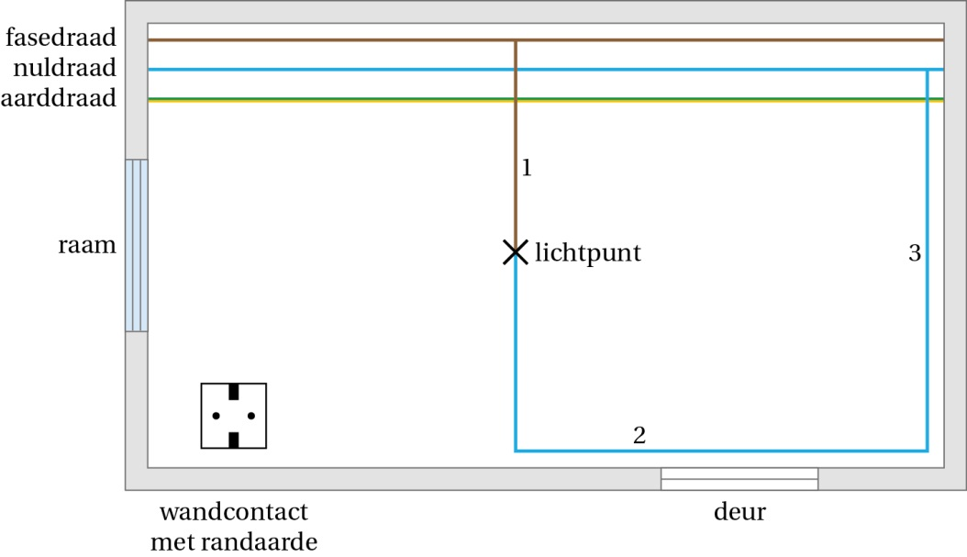

**Figuur 5.28**

De lamp kan zonder gevaar worden aan­ en uitgeschakeld. Toch is de bedrading niet juist.

a Teken in een nieuwe versie van figuur 5.28 de bedrading waarmee de lamp en schakelaar aangesloten moeten zijn op de centrale fase­, nul­ en aarddraad.

Het stopcontact met randaarde is helemaal niet aangesloten.

b Teken in deze figuur de bedrading waarmee het stopcontact aangesloten moet zijn op de centrale fase­, nul­ en aarddraad.

**Opgave 39**

In figuur 5.29 zie je een kamer met twee lampen en twee schakelaars. In de figuur ontbreekt de bedrading nog.

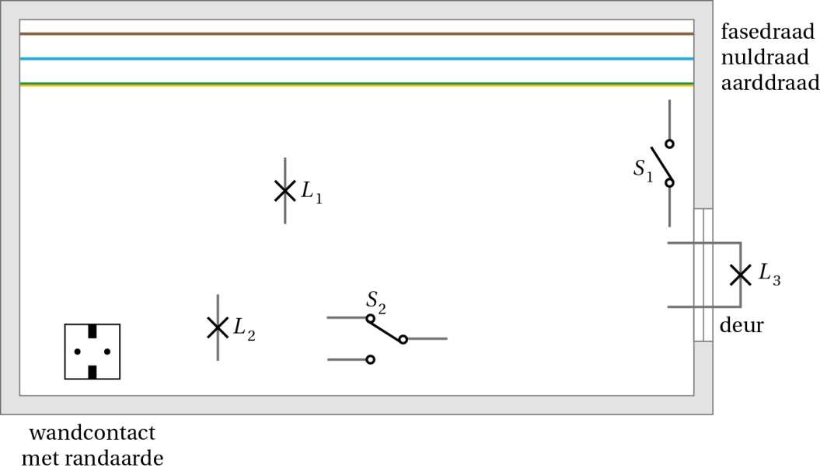

**Figuur 5.29**

Je kunt aan de lamp L3 boven de deur zien of er iemand in de kamer is. Met de schakelaar S1 naast de deur kun je de centrale lamp L1 in de kamer aandoen. Met schakelaar S2 kun je de centrale lamp in de kamer uitdoen en tegelijkertijd twee lampen aanschakelen: een andere lamp L2 in de kamer én de lamp L3 buiten de kamer. Verder is er een geaard stopcontact te zien. Hierop kan dan apparatuur worden aangesloten.

De dikke lijnen stellen de muren voor. De bedrading waarmee de schakelaars, lampen en het stopcontact op de centrale fasedraad; nuldraad en aarddraad aangesloten moeten zijn, ontbreekt nog.

Teken in figuur 5.29 de bedrading zodat een goed werkende schakeling ontstaat.